Sujets ES / L des épreuves Enseignement Scientifique
Session 2015 - Liban

Durée de l'épreuve : 1 h 30 - Coefficient : 2

L'usage de la calculatrice est strictement interdit.
Le candidat doit traiter les trois parties qui sont indépendantes les unes des autres.

PARTIE 1 (8 points)

REPRÉSENTATION VISUELLE

Tout le monde a déjà entendu au moins une fois cette affirmation : « Les bébés ne voient rien à la naissance » ou « les bébés sont aveugles pendant 40 jours. » Pourtant, les mamans ont l'impression que leur nourrisson les regarde. Alors qu'en est-il ?

D’après http://www.pourlascience.fr

Document 1 : description de la vision des nouveau-nés comparée à la vision réelle d'un adulte
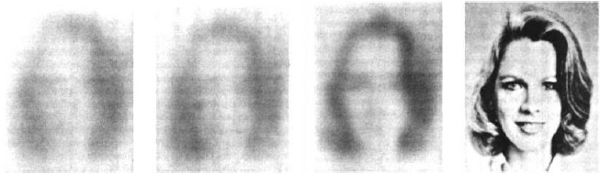

Vision supposée à 70 cm, d’un visage de femme, par des bébés de 1 mois, 2 mois, 3 mois et d’un adulte (sans tenir compte des couleurs).

Un bébé vient au monde avec une acuité visuelle* de l’ordre du vingtième de celle d’un adulte. Jusqu’à six semaines, sa vision est essentiellement en « noir et blanc ». Il perçoit des mouvements et des contours flous. Son regard est instinctivement attiré vers la lumière et les images nouvelles.
* acuité visuelle : capacité à distinguer les détails

Document 2 : comparaison des cônes du nouveau–né et de l’adulte

Document 2a : densité des cônes au niveau de la fovéa

Bébé âgé d’une semaine | Adulte
32 400 cônes/mm² | 150 000 cônes/mm²

Document 2b : aspect des cônes

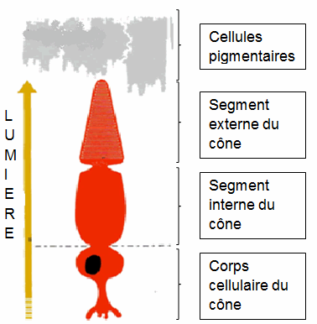  Structure d'un cône | Le segment externe des cônes est formé d’un empilement de disques enchâssés dans la membrane de la cellule. C’est sur ces disques que se trouvent les pigments (opsines) sensibles à la lumière. La taille de ce segment est de 45 μm chez l’adulte.  D’après http : lecerveau.mcgill.ca

Taille du segment externe en fonction de l’âge
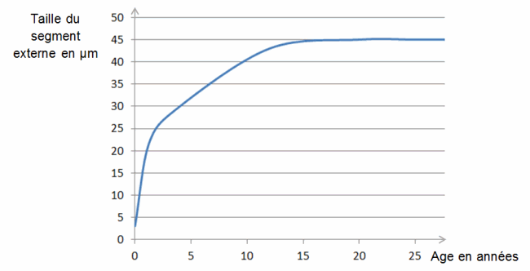

Document 3 : formation des images

Dès ses premières semaines de vie, le nourrisson peut voir plus nettement des objets situés à des distances inférieures à 30 cm de son visage. Plus loin, l’image est floue. Ceci s’explique par la rigidité et la courbure importante du cristallin à la naissance.
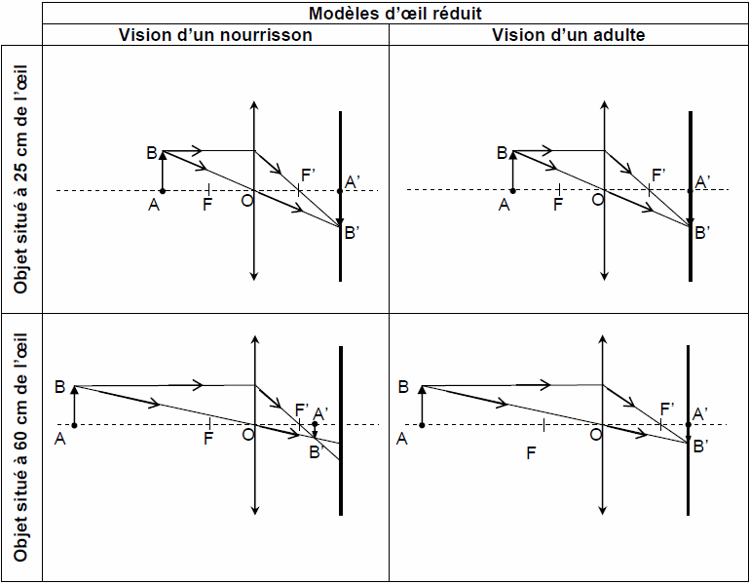

COMMENTAIRE RÉDIGÉ :

Votre sœur ainée qui vient d’avoir un bébé se demande comment il la voit.

Construire un argumentaire pour lui expliquer la vision actuelle de son bébé et l'évolution avec l'âge vers une vision normale.

Vous développerez votre argumentation en vous appuyant sur les documents et sur votre culture (qui intègre, entre autres, les connaissances acquises dans les différents champs disciplinaires).

PARTIE 2 (6 points)

NOURRIR L'HUMANITÉ

La chair fondante de l'avocat se cuisine en une savoureuse palette de recettes faciles et rapides à préparer comme le fameux guacamole mexicain, purée d'avocat relevée au piment. Or, quand on coupe un avocat, on provoque des lésions cellulaires libérant des enzymes qui accélèrent la dégradation de la couleur (brunissement) et du goût de la chair.

Document 1 : expériences

On cherche à savoir quels facteurs influent sur le brunissement des aliments. Pour cela, on réalise une série d’expériences d’une durée de 24 heures avec des tranches de pomme, des rondelles de citron*, des lentilles sèches, des morceaux de beurre frais et des tranches d’avocat.
*le citron est un fruit contenant de l’acide ascorbique (appelé aussi vitamine C)
Les conditions expérimentales sont les suivantes :
A : aliments laissés à l’air libre et à température ambiante
B : aliments enveloppés dans du papier d’aluminium et à température ambiante
C : aliments enveloppés dans du papier film transparent et à température ambiante
D : aliments laissés à l’air libre, dans l’obscurité et à température ambiante

Les rondelles de citron et les lentilles sèches n’ont subi aucune dégradation.

Les résultats des autres expériences sont regroupés dans le tableau ci-dessous.

 |  | aliments
 |  | tranches de pomme | morceaux de beurre frais | tranches d’avocat
conditions expérimentales | A | brunissement  saveur altérée | rancissement | brunissement  saveur altérée
conditions expérimentales | B | pas de dégradation | pas de dégradation | léger brunissement  saveur peu altérée
conditions expérimentales | C | peu de brunissement  saveur altérée | peu de rancissement | peu de brunissement  saveur altérée
conditions expérimentales | D | peu de brunissement  saveur altérée | peu de rancissement | peu de brunissement  saveur altérée

Document 2 : étiquette d’une spécialité à base d’avocat frais

Ingrédients : avocat 92%, oignon frais, poivron frais, sel, oignon déshydraté, coriandre, acide ascorbique (E300), épaississant : alginate de sodium, acidifiant : acide citrique, piment jalapeno, ail.
Conservation : doit être conservé entre 0 °C et + 4 °C. Après utilisation refermez le pot à l’aide du couvercle, conservez au réfrigérateur et consommez dans les 24 h.
Conditionné sous atmosphère protectrice.

QUESTIONS :

Question 1 :
Le brunissement des fruits est dû à une transformation.
a- Nommer la transformation responsable du brunissement des fruits. Préciser s’il s’agit d’une transformation physique ou chimique.
b- Indiquer le nom et la formule de la principale molécule responsable de cette transformation.

Question 2 :
Exploitation du document 1.
a- Donner les raisons pour lesquelles les rondelles de citron d’une part et les lentilles d’autre part ne changent pas d’aspect.
b- Parmi les expériences A, B, C et D, nommer celles qu’il faut comparer pour mettre en évidence l’effet du facteur « lumière » sur le changement d’aspect des aliments.
c- Trouver un facteur (autre que ceux auxquels se réfèrent les questions précédentes) qui intervient dans le brunissement des aliments et proposer une expérience pour le mettre en évidence.

Question 3 :
Inventorier, à partir du document 2, trois méthodes utilisées pour augmenter la durée de conservation.

Question 4 :
À l’aide des réponses aux questions précédentes, proposer un protocole permettant de préparer une purée d’avocat à la maison (cette préparation devra se conserver de manière optimale le plus longtemps possible).

PARTIE 3 (6 points)

FÉMININ, MASCULIN

Certaines difficultés à procréer rencontrées par des couples sont dues à une absence d'ovulation ; c’est le cas du couple de M. et Mme Z.
Pour préciser son diagnostic, la gynécologue de Mme Z. demande à sa patiente de construire la courbe de sa température, prise chaque matin au réveil.
Elle a obtenu des résultats semblables sur plusieurs cycles consécutifs.
(Les cycles ne sont pas tous représentés ; la température est prise sous le bras : elle est inférieure d'environ 0,5°C à la température rectale).

Document 1 : courbes de température au cours d’un cycle

Document 1a : courbe de température obtenue par Mme Z. sur un cycle

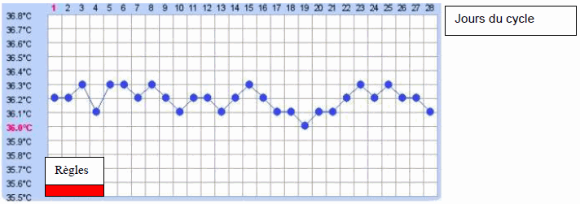

Document 1b : courbe de température d’une femme fertile

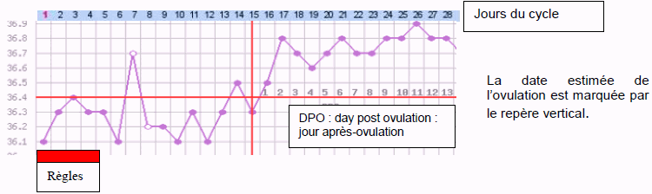

Document 2 : courbe de température de Mme Z. pendant le cycle avec traitement

La gynécologue propose à Mme Z. de prendre un médicament dit « inducteur d’ovulation », en prise quotidienne, du deuxième au sixième jour du cycle.
Mme Z. trace sa courbe de température au cours de son traitement. Les résultats sont donnés ci-dessous.
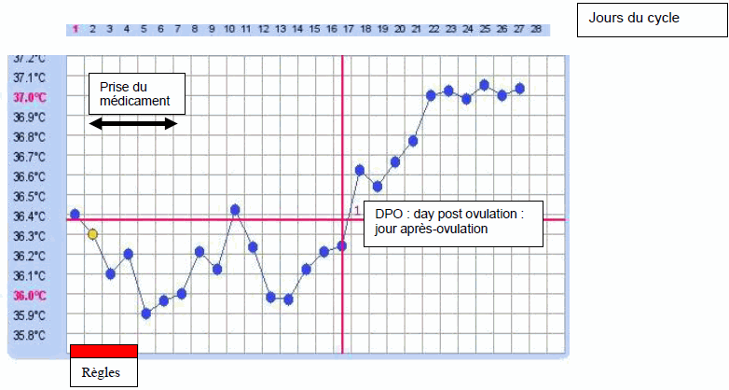

Document 3 : résultats des dosages de FSH et de LH

La gynécologue a prescrit aussi des dosages sanguins de FSH et LH ; ils ont été effectués avant et après traitement. Les résultats sont présentés sur le tableau ci-dessous.

Hormone dosée | Période du prélèvement | Valeurs chez une femme fertile (en unité arbitraire/L) | Valeurs mesurées chez Mme Z. avant traitement (en unité arbitraire/L) | Valeurs mesurées chez Mme Z. après traitement (en unité arbitraire/L)
FSH | 3ème jour | de 3 à 10 | 3 | 3
LH | 3ème jour | de 2 à 7 | 3.5 | 3
LH | du 13ème au 16ème jour | de 9 à 75 | 7 en moyenne | de 7 à 70

QUESTIONS :

A partir des documents et éventuellement de vos connaissances, présenter les données concernant Mme Z. sur lesquelles se base la gynécologue pour :

Question 1 : penser à une absence d’ovulation.

Question 2 : vérifier l'efficacité du traitement

